Українська мова 3 клас
Змістова лінія «Досліджуємо мовні явища»
Українська абетка. Звуки та букви.
Очікувані результати навчання  здобувачів освіти | Зміст навчання
- Правильно вимовляє слова з апострофом, звуками [ґ], [дж], [дз], [дз'], дзвінкими приголосними звуками; ненаголошеними голосними звуками [е], [и], подовженими приголосними звуками;  [3 МОВ 4.1]  - Правильно наголошує загальновживані слова;  [3 МОВ 4.1]  - Відтворює напам’ять український алфавіт;  [3 МОВ 4.1]  - Розташовує 7 – 9 слів за алфавітом, орієнтуючись на першу і другу літери;  [3 МОВ 4.1]  - Користується алфавітом під час роботи з начальними словниками; [3 МОВ 4.1] | Дослідження фонетичних закономірностей української мови.  Дотримання орфоепічних вимог у власному мовленні.  Застосування алфавіту.  Користування навчальними словниками.

Навчаюся правильно вимовляти та записувати слова з апострофом
1.Зустріч з паном Апострофом. Перегляд відео для повторення:
гіперпосилання

2. Прочитай правильно скоромовки:

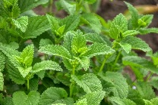
На городі м’ята,
М’ята вся прим’ята.
Мар’янко, йди на грядку
Та підгорни м’ятку.
Лежить п'ять п'ятаків.
На кожному п'ятаку
Ще по п'ятаку

3. Запиши слова з апострофом, познач наголошений склад:
Сі/мя, ря/сний, вя/зка, бу/ря/к, па/мя/ть, здо/ро/вя, лю/ди, пє/ лю/бо/вю, бю/ть, бу/ря.
4. Подумай, що заховано у колі? Утвори та запиши слова. Запиши звукові схеми трьох слів (за вибором).
ятницяя
подвір
яти
ять
?
яз
юн
в
п
?
я
м
п
явка
ясо
м
ята
яз
дев
в

5. Спиши, вставляючи слова з апострофом:
Андрійкові подарували футбольний _____________. Субота настає після _____________. Гуси вийшли з води і обскубують своє __________ .
6. Підпиши подані світлини:
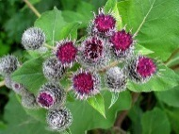

________ ____________ ____________ _____________

7. Дитячий журнал «Джміль» пропонує тобі детальніше познайомитись з паном Апострофом. Обери собі завдання до вподоби:
гіперпосилання

Навчаюся правильно вимовляти звук [ґ] та записувати слова
з буквою Ґ,ґ
- Тренажер з правильного читання:
Ґе – ґе – ґе, ґе – ґе – ґе,
«Ґ» та «Е» створили «Ґе».
Ґа – ґа – ґа, ґа – ґа – ґа,
Ґелґотіли гуси «Ґа».
Ґо – ґо – ґо, ґо – ґо – ґо,
«Ґ» та «О» читайте «Ґо».
Ґі – ґі – ґі, ґі – ґі – ґі,
«Ґ» та «І» - то маю «Ґі».
Ґу – ґу – ґу, ґу – ґу – ґу,
«Ґ» та «У» дають нам «Ґу».

- Чистомовка:
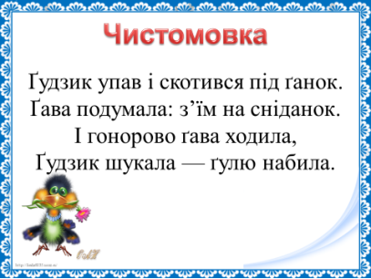

- Розподільне списування:
Запиши слова у дві колонки. У першу – слова з літерою «Ґ», у другу – буквою «Г».
…алинка, …уля, …лобус, …рунт, …ойдалка, …уси, …ава, …анок.

- Творче списування:
Спиши речення, замінивши ілюстрації відповідними словами.
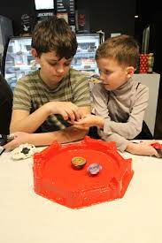
люблять гратися із

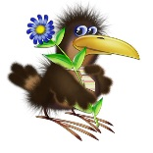
знайшла на .

Навчаюся правильно вимовляти звуки [дж], [дз], [дз'] та записувати, переносити слова з цими буквосполученнями
- Тренуюся правильно вимовляти слова з буквосполученнями «дж»,«дз».
Гіперпосилання

- Вчуся переносити слова з буквосполученнями «дж», «дз». Словниковий диктант з поділом для перенесення.
Бджо – ла, джміль, ку – ку – ру – дза, дві – нок, дже – рель – це, дзер – ка – ло, дзюр – чить, дзве – нить, джме – лик, си – джу.

- Вчуся визначати звуковий склад слів з буквосполученнями «дж», «дз».
Встанови відповідність між словом та його звуковою схемою:

Джмелик
Дзвіночок
Джем
Джерельце

[− • −]
[− • − • = − •]
[− = • − • − • −]
[− − • − • −]

- Вчуся здійснювати самоконтроль.
Прочитай слова. Підкресли ті, які неправильно поділені на склади для переносу. Виправ помилки, поділи слова правильно.
Об – 'ї –ха – ти, тюл – ьпан, под – зьо – ба – ти, ча – йник, пір’ – ї – на, їжд – жу, хваль – ко, май – ка, пе – ре – дзвін, джме – лик, ку – ку – руд – за.

- Розвиваю письмове мовлення, утворюю словосполучення та речення зі словами, що містять буквосполучення «дж», «дз».
А) До іменників дібрати прикметники. Сполучення записати:

Дзеркало
Кукурудза
Джміль
Бджоли
Джерело
Дзвіночки
смачна
сердитий
дзвінке
працелюбні
лісові
велике

Б) Прочитати слова у колонках. Утворити і записати три речення:

Бджола
Мед
Збирає
Над квіткою
джміль
кружляє
Виросла
кукурудза
висока

Навчаюся розрізняти дзвінкі та глухі приголосні
- Вчуся правильно записувати слова із сумнівними приголосними звуками у середині слова.
Визнач, яку букву треба вибрати з дужок. Добери перевірне слово та запиши їх парами.

Ле (х,г) кий -
Во (х,г) кий -
Про (з,с) ьба -
Моло (т,д) ба -
Ко (с,з) ьба -
Боро (т,д) ьба -

- Вчуся правильно записувати слова із сумнівними приголосними наприкінці слова (складу).
Зміни подані слова так, щоб вони називали один предмет, і запиши.

Дуби -
вужі -
сніги -
зуби -
городи -
морози -

- Вчуся користуватися правилами для перевірки написання сумнівних приголосних у середині та наприкінці слова.
А) Запиши відгадки до запропонованих загадок.
- Хто всім нам хліб ділить? (Ніж)
- Що мовчить, а розуму вчить? (Книжка)
- Не кінь, не віл , а прив’язаний. (Гарбуз)
- Без рук, без олівця, малює без кінця. (Мороз)
Б) Зорово – слухові диктанти:
- Лісоруб зрубає дуб,
З нього потім зроблять зруб.
- Всі річки тепер в обнові –
Біле скло під бережком.
Ходить грудень по діброві,
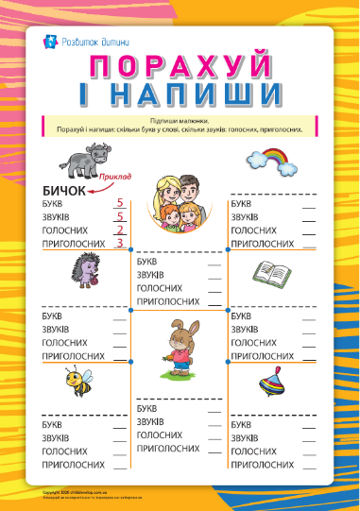
Застеляє світ сніжком. (Т. Масенко)

- Виконай «швидкий» звуко – буквений аналіз слів
(за рубрикою «Розвиток дитини»):
гіперпосилання

Навчаюся писати слова з ненаголошеними [е] - [и]
- Ознайомся з правилом написання ненаголошених [е] - [и]
Розучи пісню – правило: гіперпосилання

- Вчуся добирати перевірні слова на перевірку ненаголошених [е] - [и]

Ц..гляний -
в..селий -
в..чірній -
ж ..ття –
н..бесний –
д..мок -

- Вчуся перевіряти ненаголошені голосні [е] - [и] наголосом.

Нап..сати –
ш ..лестіти -
заш..вати –
ст ..мніло –
б ..резневий -
м..ритися -

- Вчуся визначати словникові слова:
Кал ..ндар
Кв..ток
Ж..вуть
Т..л..фон
К..шеня
Перевіряю за словником

Перевіряю голосом

- Відео тренування із серії «Наші очі – наші помічники»
Виконай «Зоровий диктант»: гіперпосилання

- Відео тренажер
Перевір себе: гіперпосилання

Навчаюся правильно записувати та переносити слова з подовженими приголосними
- Запиши словниковий диктант, поділяючи слова вертикальними рисками на склади для перенесення:
Завдання, змагання, читання, оповідання, знання, малювання, плаття, багаття, взуття, життя, зілля, вугілля, рукоділля, провалля.

- Пояснювальний диктант:
- Восени насіння висіяли в ґрунт. Через деякий час зазеленіли сходи.
- Навчання – головне завдання учнів. У суботу відбудуться змагання з плавання.
- На уроці читання ми прочитали цікаве оповідання. Домашнє завдання виконали усі учні.

- Відгадай загадки, запиши слова – відгадки. Поміркуй, що об’єднує слова відгадки:
- На вазі не зважиш, на базарі не купиш. (Знання)
- На стелі в куточку висить сито, не руками звито. (Павутиння)
- Цока, цока на стіні:
- Не спізнись, - гука мені. (Годинник)

- Творчі завдання:
А) Утвори нові слова за зразком:

Читати – читання;
малювати - …;
знати - …;
оповідати - …;
запитати - …;
змагатися - ….

Б) Зміни слова за зразком:

Гілка – гілля;
насінина - …;
промінь - …;
волосина - …;
колос - …;
вуглина - ….

В) До слів першого рядка дібрати слова другого рядка. Сполучення записати:
Завдання, колосся, вугілля, життя.
Кам’яне, пшеничне, шкільне, цікаве.

Г) Скласти речення із словосполученнями:
- Чисте взуття; нове плаття.
- Виразне читання; шкільне приладдя.
- Ясне проміння, пташине щебетання.

- Склади сенкан до слова - відгадки:
Загадка Годинник
Справно йде, хоч ніг не має, ___________________
Цоки – цок, усім співає. ___________________
І секунди, і хвилини ___________________
Він рахує нам щоднини. ____________________
____________________

Знаю українську абетку та вмію нею користуватися
- Пригадай алфавіт. Заспівай алфавітну пісню.
Покликання

- Впізнай назви українських міст. Запиши, розміщуючи за абеткою.
Терно …, Запоріж…, Ужго…, Бережа …, Вінни …, Ял…, Ки …, До …к, Микола …, Черка …

- Добери склади, щоб вийшли пестливі імена твоїх друзів.
Дмит …, Натал … ка, Максим…, Роман…, Надій…, Марій…, Тарас…, Андрій…, Денис…Ю, Соломій…

- Виконай розвивальні вправи (використовуючи матеріал рубрики «Розвиток дитини»). Гіперпосилання
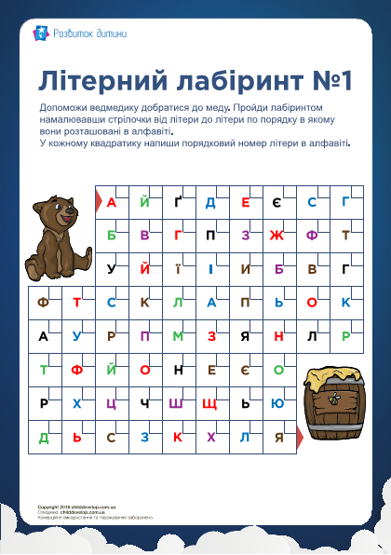
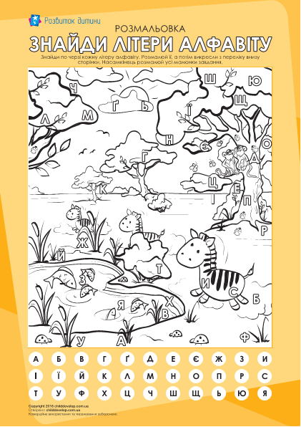
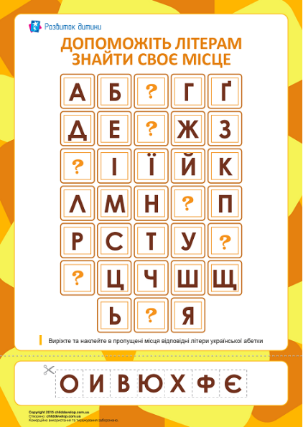

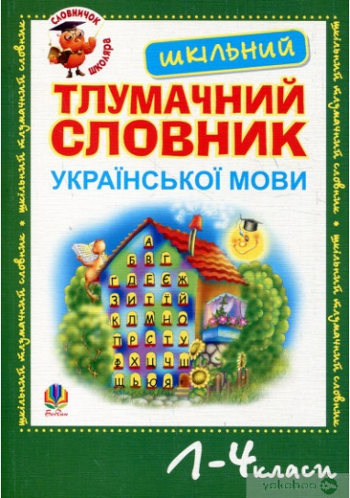
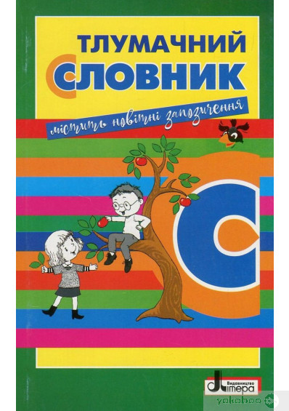
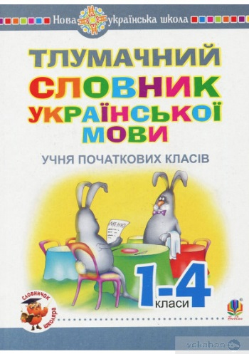
- Попрацюй із словником. Випиши в алфавітному порядку десять словникових слів.

Узагальнення та систематизація вивченого матеріалу
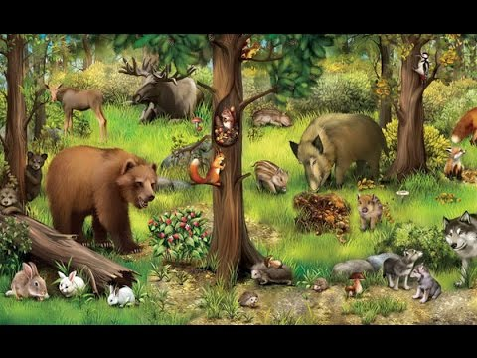
Розглянь малюнок і виконай запропоновані нижче завдання:

- Знайди на малюнку рослину, яка не росте у лісі. Запиши її назву, поділяючи слова на склади.
_________________________________________________
- Запиши назви тварин, які бачиш на малюнку. Підкресли слова, які не можна переносити з рядка на рядок.
__________________________________________________________________________________________________________________________
- Запиши назви тварин, записані у попередньому завданні, у алфавітному порядку.
__________________________________________________________________________________________________________________________
- Знайди на малюнку пташку. Запиши її назву. Виконай звуко – буквений розбір цього слова.
________________________________________________________________________________________________________________________________________________________________________________________________________________________________________________________________________________________________________________________________________________________________________________________________________________________________________________________________________________________________________
- Знайди на малюнку тваринку, у назві якої заховалась «йотована» буква. Запиши це слово, вкажи кількість букв та кількість звуків у цьому слові.
_____________________________________________________________
- У назві якого мешканця лісу заховалась орфограма (ненаголошені [е]- [и]), яку не можна перевірити наголосом? Запиши це слово, підкресли орфограму.
_____________________________________________________________
- Запиши назву дерева, яке можна побачити у лісі. Його плодами ласують дикі свині. Назва цього дерева закінчується на сумнівний приголосний. Запиши назву дерева, добери перевірне слово.
___________________________________________________________
- Бліц:
- Знайди на малюнку тварину, у назві якої букв більше, ніж звуків:
_____________________________________________________
- Знайди на малюнку тварину, у назві якої букв та звуків порівну:
______________________________________________________
- Знайди на малюнку тварину, у назві якої букв менше, ніж звуків:
_______________________________________________________

Діагностувальна робота
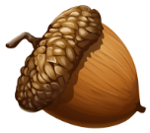
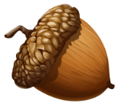
- Допоможи білочці скласти жолуді та горішки у відповідні кошики:
карась
щітка
йогурт
джміль
алея
6 б., 5 зв.
5 б., 6 зв.
4 б., 5 зв.
6 б., 6 зв.
6 б., 4 зв.

- Обведи ті половинки груш зі словами, які правильно поділені для переносу:
є
ї
кав
ун
нот
жак
ся
колос
ня
ди
он
рай
за
кукуруд
ль
джмі
ня
виш

- Створи хмаринки слів: на одній запиши слова з літерою «Г», а на іншій слова з літерою «Ґ».
Ґ
________________________________________________________________________
Г

________________________________________________________________________

__риб
__рати
О__ірок
__арбуз
__рунт
___ава
__уля
___азда

- Розмісти на осінньому дереві
листочки-слова у алфавітному порядку:
Дощ, осінь, вітер, дуб, листопад, краса,
павутиння, сонце.

- З одним із слів попередньої вправи за
власним вибором виконай звуко-буквений розбір.
_______________________________________________
______________________________________________________________________________________________________________________________________________________________________________________________________________________________________________________________________________________________________________________________________________________________________________________________________________________________________________________________________________________________________________________________________________________________________________

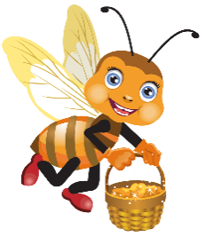
- Бджілка збирала нектар тільки з тих квіток, на яких у слові не дописано ненаголошену «е». Добери перевірні слова, та познач () квітку з якої зібрано нектар.
Ц ..гляний –
___________
В..селий –
___________
Ж..ття –
___________
Д..мок –
___________
В..чірній –
___________
Д..в’ятий –
___________

Оціни свою роботу:
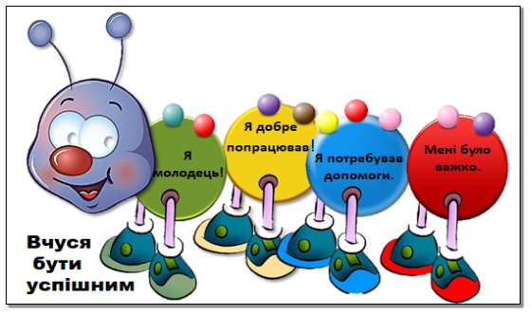

Використані джерела:
- https://www.youtube.com/watch?v=ajSBKkw78rw&ab_channel
- https://jmil.com.ua/2016-2/litstudio
- https://www.youtube.com/watch?v=Td90V8DgoG0&ab_channel
- https://childdevelop.com.ua/worksheets/tag-coloring-letters-sortpop/
- https://www.youtube.com/watch?v=Fg9MgPc-DX4&ab_channel=O_SvitKa
- https://www.youtube.com/watch?v=xx9ApOulGxE&ab_channel=oksanakn
- https://www.youtube.com/watch?v=SfKOoYYrga4&ab_channel
- https://www.youtube.com/watch?v=ctq06RCPuCY&ab_channel
- https://childdevelop.com.ua/worksheets/tag-coloring-letters-sortpop/

